（目 录）

技术参数说明………………………………………………………  配套设备……………………………………………………………  选购设备……………………………………………………………  设备使用……………………………………………………………  开始编写按键………………………………………………………  - 软件编程界面与命令功能…………………………  - ASCII码编程模式…………………………………  - 扫描码编程模式……………………………………  - 特殊功能编程………………………………………  - 键盘参数的配置……………………………………  重复定义多个键盘…………………………………………………  紧急恢复数据………………………………………………………  打印按键标签………………………………………………………  按键测试……………………………………………………………  问题解决…………………………………………………………… | 2  2  3  3  4  4  6  6  7  9  9  10  10  11  12

技术参数说明：
- 95个可编程按键，一个8段可编程电子锁，满足权限与功能的设定需求。
- 使用世界上最好的德国CHERRY键体，键体使用寿命为5000万次。
- 支持磁卡读写模块与IC卡读写模块（可选部件）。
- 特别设计静电保护电路，并采用EPROM保存数据，无需电池，数据保存时间不少于100年。
- 提供键盘嵌入功能，在接“标准键盘”与不接“标准键盘”的情况下都能正常使用。
- 提供“True status lock”功能，能在可编程键盘上编辑任一个标准键盘按键，包括：Num lock、Caps lock、Scroll lock、Shift、Ctrl、Alt、Esc、F1等。
- 可以任意设定各种功能组合键，每个键最多可编程255个字符，所有码的字符数总和可达到3457个字符。
- 提供“多层键”功能，可将键盘通过层的定义来配合POS管理软件进行权限分级管理、或扩展按键的数量与功能。每个键最多可定义15个切换层。
- 提供延时码功能，最多能延时255秒。
- 可编程键盘上可外接条形码扫描枪，条形码扫描更方便。

配套设备：
名 称 | 数量
KB-P95可编程键盘 | 1个
KB-P95可编程键盘说明书 | 1本
六/八芯键盘连线 | 1条
B5彩色纸 | 4张
ECR格式电子锁标签 | 1张
数字按键 | 12颗
两倍键 | 2颗
四倍键 | 1颗
不同功能的电子锁钥匙 | 3把

选购设备：
选 购 设 备 | 名 称
IC卡设备 | IC卡读写器、串口线
磁卡设备 | 1-2轨磁卡槽  2-3轨磁卡槽  1-2-3轨磁卡槽
按键 | 数字键  单倍键  两倍键  四倍键
键盘线 | PS/2键盘延长线

设备使用：
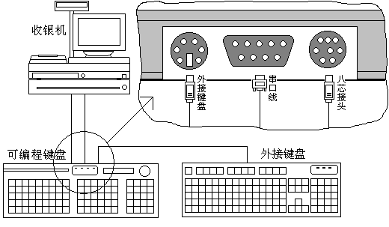
- 将配套的六/八芯键盘接线的六芯接头插在收银机的PS/2键盘口上，另一头八芯接头连在可编程键盘后面。
- 将标准键盘的PS/2接口接在可编程键盘后面，利用标准键盘进行按键编写，编写完毕后再取走。
- 可编程键盘后面的串口接头是读写数据到IC卡时才需要连接，不需要读写IC卡时无需连接。
- 如果需要使用条形码扫描器的，可以在编写键盘完毕以后才把扫描器插在外接键盘的接口上。
- 如果需要，可以将配套的数字键、两倍键与四倍键更换到要设定的按键上。但是使用两倍键与四倍键时要注意，被两倍键或四倍键覆盖的几个按键中只能定义一个按键的键值，其它按键必须为空。
例如：要把一个四倍键定义成“ENTER”时，四倍键将同时覆盖四个按键位置，编辑键码时就选用其中一个位置的键值定义为“ENTER”，另外三个键都为空；如果四个按键都设为“ENTER”，实际使用时则会同时发送4次“ENTER”键值。
- 配套的三把电子锁钥匙，一般是结合POS软件的操作权限与可编程键盘的多层键码功能来实现。钥匙上面标明为REG的，一般交收银员使用；标明为Z的，一般交经理使用；标明为SP，一般交系统管理员使用。（有关电子锁编程方法参考第7页特殊功能编程）

开始编写按键：
注意：提供的KB95V20.EXE程序只支持在纯DOS状态下进行编程（在Windows 98中，需要选择“关机”，然后选择“退出Windows并重新启动到MS-DOS”。但在WINME、WINNT、WIN2000等操作系统中则不支持纯DOS状态，所以无法定义按键），否则读写键时会造成程序停止反应。设定完毕后，可编程键盘可以在任何操作系统下正常使用。
- 软件编程界面与命令功能：
使用标准键盘在DOS下键入KB95V20.EXE进入可编程键盘编程图形界面（如图）：
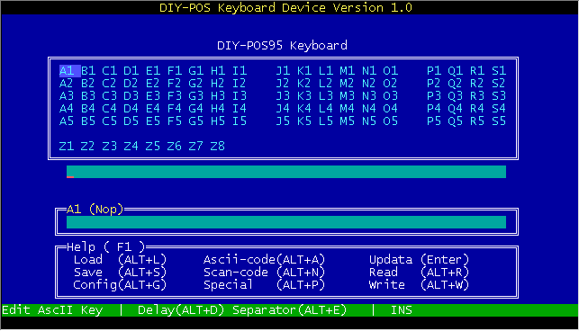
图型界面的最上一个方框是键盘区，一共有95个可编程键与一个8段可编程电子锁。其中A1~S5表示95个可编程键，Z1~Z8表示8段可编程电子锁。
键盘区下方显示的长条是键盘编辑区。
中间的方框是按键内容信息区。当光标移动到某个键上时，该框将显示该按键已定义的内容。
最下方的方框是功能按键说明区（如下）：
功能 | 说明
Load (ALT+L) | 从一个外部.DAT文件中导入已定义的按键
Save (ALT+S) | 将编写好的按键保存到一个外部文件中，后缀名请用.DAT
Config (ALT+G) | 更改键盘的配置参数
Ascii-code(ALT+A) | 进入ASCⅡ编辑模式
Scan-code (ALT+N) | 进入扫描码编辑模式
Special (ALT+P) | 进入特殊键编辑模式
Updata (Enter) | 更改键的编码内容
Read (ALT+R) | 从可编程键盘中读取按键的定义信息（在读完后按ALT继续）
Write (ALT+W) | 将设定完毕的按键信息写入到可编程键盘的EPROM中
ALT+X | 退出编程软件界面

- ASCⅡ码编程模式：
- 使用标准键盘的方向键将光标移动到需编程的键名上，该键名出现闪动，表示该键为当前编程键，同时，信息区将显示该键已定义的内容。
- 按ALT+A或ENTER进入ASCⅡ码编辑模式。
- 键入所需的字符串，按ESC或ALT+A退出ASCⅡ编辑模式，每个键最多可编程255个字符。
- 全部按键编辑完毕以后，按ALT+W将按键数据写到键盘的存储器中。
- 按ALT+X退出编程软件界面。
- 扫描码编程模式：
可编程键盘支持特殊功能键的定义，如：Shift，Ctrl，Alt，F1-F12，方向键等。需要定义这些键时就要用到扫描码编程模式。
- 使用标准键盘的方向键将光标移动到需编程的键名上，该键名出现闪动，表示该键为当前编程键，同时，信息区将显示该键已定义的内容。
- 按ALT+N进入扫描码编程模式。
- 如果需要设定字符键或数字键，则只需要在标准键盘中直接按下该键。那么编辑区将出现一个带有“（）”表示的键名。
- 如果需要定义特殊功能键时，就需要先按一下Esc，接着按下该特殊功能键。
例如：要定义一个左Ctrl键时需先按一下Esc键，再按一下左Ctrl，那么在编辑区就出现了一个“CTL”。如果要定义ESC键，就需要按两下Esc。
例如（定义组合键的举例）：
    - 定义一个键为CTRL+F1的步骤如下：
  - ALT+N 进入扫描码编辑模式
  - 按 Esc CTRL Esc F1
  - 编辑框将显示“CTL F1”
  - 按ALT+N或ALT+X退出
    - 定义一个键为CTRL+SHIFT+ALT+A的步骤如下：
      - ALT+N 进入扫描码编辑模式
      - 按 Esc CTRL Esc SHIFT Esc ALT A
      - 编辑框将显示“CTL LSH ALT （A） ”
      - 按ALT+N或ALT+X退出
- 在旧版本的键盘中无法设定单个CTRL、SHIFT、ALT特殊功能键，而且设定特殊功能键的组合键时也必须加入断开码。但现在的新版本已经解决了这个问题，需要设定特殊功能键的组合键时已经不需要加入断开码，同时也可以设定单个CTRL、SHIFT、ALT特殊功能键，但这里还是需要介绍一下断开码的设定。
断开码的设定是在编辑区内先按ESC，再按F，那么将生成一个“0F0”的断开码字符，后边输入的第一个键码将是需要断开的按键。
例如（组合键的断开码设定）：
    - 定义一个键为CTRL+F1的步骤如下：
      - ALT+N 进入扫描码编辑模式
      - 按 Esc CTRL Esc F1
      - 编辑框将显示“CTL F1”
      - 此时还需要按Esc F Esc CTRL
      - 编辑框将显示“CTL F1 0F0 CTL”
      - 按ALT+N或ALT+X退出
    - 定义一个键为CTRL+SHIFT+ALT+A的步骤如下：
      - ALT+N 进入扫描码编辑模式
      - 按 Esc CTRL Esc SHIFT Esc ALT A
      - 编辑框将显示“CTL LSH ALT （A） ”
      - 此时还需要按Esc F Esc ALT Esc F SHIFT Esc F Esc CTRL
      - 编辑框将显示“CTL LSH ALT （A） 0F0 ALT 0F0 SHIFT 0F0 CTL”
      - 按ALT+N或ALT+X退出
- 特殊功能编程：
可编程键盘支持加入延时码功能和多层键功能，可以实现更多的功能。
  - 定义延时符：
在ASCⅡ编辑模式（或扫描码编辑模式）中，直接在编辑区按ALT+D一下，将产生一个1秒的延时符Л（D1S）。
  - 定义多层键：
    - 在ASCⅡ编辑模式（或扫描码编辑模式）中按键输完一层数据后，按一下ALT+E将产生一个层的分隔符Г（SE/），然后就可以在分隔符后面定义下一层的数据。所有设定在第一个层分隔符Г（SE/）前的数据都认为是第0层的数据。
注意：在一个键中可随意定义层的数目，但总字符不可超过255个。
    - 要实现在不同层之间的切换，就需要定义一个键来作为层切换键。使用标准键盘的方向键将光标移动到一个未定义的按键或电子锁键上，该键名出现闪动，表示该键为当前编程键，按ALT+P进入特殊键编辑模式。按一下ALT+M将出现<M1>，表示该键按一下切换到第1层（电子锁空白位置表示使用第0层），每按一下ALT+M将增加一层，按一下退格键将减一层。一个键最高可定义15层切换层。
注意：使用时层切换键层值可以相加，如同时按下第1层和第2层的切换键就相当于按下一个第3层的切换键。
例如（电子锁控制下的多层键举例）：
- 首先要知道编程软件界面中的Z1~Z8键，对应的是键盘上电子锁的Z1~Z8档或另一种通用标签OFF、REG、X、Z、O1、O2、P、S档。
- 现在我们要将电子锁的Z1档定义为第0层，Z2为第1层，Z3为第2层。当钥匙在Z1档时所有按键无反应；在Z2档时，按A1键出现“2”；在Z3档时，按A1键出现“3”。
- 先把光标移动到A1键，按ALT+A或ENTER进入ASCⅡ码编辑模式。
- 按ALT+E 2 ALT+E 3（0层不设定任何数据，如要设定0层有数据，可以在第1层符号前设定），编辑框将显示“SE/ 2 SE/ 3”。
- 按ALT+A或Esc键退出。
- 再把光标移动到Z2键（因为Z1是0层，所以不需设定Z1键），按ALT+P进入特殊编辑模式。
- 按ALT+M，编辑框将显示“<M1>”。
- 按ALT+X或Esc键退出。
- 再把光标移动到Z3键，按ALT+P进入特殊编辑模式。
- 按ALT+M两次，编辑框将显示“<M2>”。
- 按ALT+X或Esc键退出。
- 按ALT+W将编辑好的数据写到KB-P95键盘中。
完成后您会发现，当电子锁在Z1档时，键盘A1位置的按键没有反应；在Z2档时，按A1位置的按键输入字符“2”；在Z3档时，按A1位置的按键输入字符“3”。这个例子说明，通过多层键的设定，可以配合软件实现不同的功能，如权限控制，增加按键数量与其它功能等等。
  - 定义Caps lock、Num lock、Scroll lock键：
按ALT+P进入特殊编辑模式，按ALT+C产生Caps lock键，按ALT+U产生Num lock键，按ALT+O产生Scroll lock键。
- 键盘参数的配置：
在软件编程界面按ALT+G进入参数配置框，按上下方向键移动到要改变的参数上，按Space键可更改参数，按ESC退出参数配置状态：
配置参数 | 默认值 | 说 明
Beep enable | YES | 是否有按键声
Send Break_code | YES | 是否发送按键的断开码信号
Beep(nop key) | NO | 未定义键是否有按键声
Send format_code | YES | 是否发送磁卡信息的起启符“;”和结束符“?”
Send [Enter] | YES | 磁卡信息发送完毕后是否发“Enter”符
Track2 enable | YES | 磁卡第二轨是否使用
Track3 enable | YES | 磁卡第三轨是否使用

重复定义多个键盘：
当需要在不同的时间内定义多个同样的按键时，就可以使用键码文件来重复写键盘实现。
- 运行KB95V11.EXE程序，在软件编程界面上定义所有按键。
- 在软件编程界面上按ALT+S将按键写入一个扩展名为.DAT的文件名，按“回车”保存。
- 下次需要定义同样的键盘时，就在软件编程界面上按ALT+L读取已经保存的.DAT文件。
- 按ALT+W开始写键。
- 更换键盘，重新执行以上步骤。

紧急恢复数据：
当键盘应用到实际使用中时，有时会因某些原因造成键盘内部EPROM数据丢失，这时就需要使用WRITE.EXE来自动重新写键。
- 运行KB95V11.EXE程序，在软件编程界面上定义所有的按键。
- 在软件编程界面上按ALT+S将定义的按键写入一个名为S95A.DAT的文件中名（一定要保存为S95A.DAT文件名），按“回车”保存。
- 将S95A.DAT、WRITE.EXE文件复制给客户（两个文件必须在同一个目录下）。
- 待出现键盘数据丢失时，只需要直接运行WRITE.EXE文件即可恢复定义按键内容。

打印按键标签：
可编程键盘按键定义好以后，就需要对按键进行标识，可编程键盘按键上的透明塑料就是提供给用户贴标签的。
- 运行“键帽标签.XLS”文件，进入Microsoft Excel电子表格。
- 在Excel表格中相应位置输入键盘上需要使用的标签文字。表格中的单倍键宽度是54像素，高度是54像素；双倍键宽度是122像素，高度是54像素；四倍键宽度是122像素，高度是122像素。
- 使用4张B5彩色纸打印出不同颜色的按键标签。
- 用剪刀延虚线剪下标签。
- 撬起键盘上的透明塑料，把剪好的标签放在透明塑料与键盘按键中间，盖紧即可。

按键测试：
当键盘出现某些按键故障时，或者需要检测键盘是否有故障，就需要使用到可编程键盘的测试程序TEST.EXE。
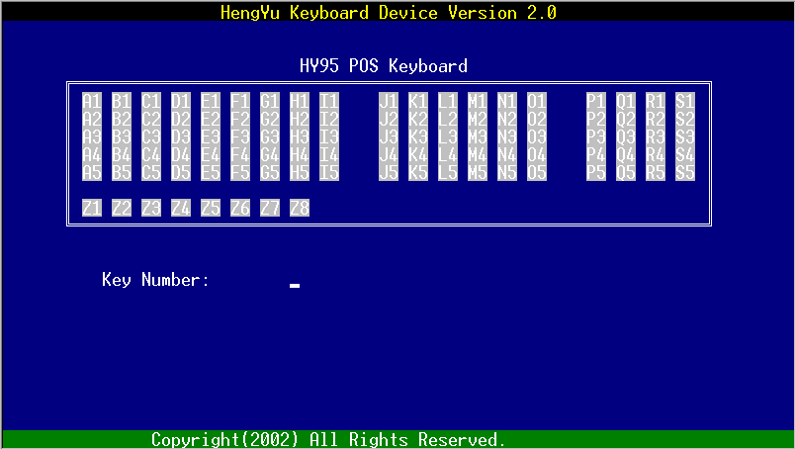
    - 运行TEST.EXE程序，会出现一个选择菜单：0.保存键盘内已经存在的数据 1.写入键盘测试数据 2.测试键盘 3.恢复键盘内的数据 4.退出。
    - 按0，回车，将键盘内部数据保存到USER.DAT文件中。
    - 按1，回车，向键盘写入测试数据。
    - 按2，回车，进入键盘测试界面。
    - 把键盘上的每个按键都按一次。如果对应测试位置上的字幕没有变色，则表示该按键损坏，键盘需要返厂维修。
    - 退出测试时只要按任意一个键三次，就会出现一句提示“User Break! First key [A1] to Exit, any key to continue”，这时按可编程键盘左上角的“A1”键退出。
    - 按3，回车，向键盘写入刚才保存的键盘数据文件USER.DAT。
    - 如果需要测试多个键盘，可重复以上步骤二至七。
    - 按4，回车，退出键盘测试程序。

问题解决：
        - 有任何技术问题，欢迎拨打本公司电话或通过电子邮件与技术部联系！
        - 驱动程序、说明文档与使用中的常见问题讨论可以到本公司的网站上查询。

中远资讯（香港）有限公司
地址：中国北京东城区朝阳门北大街8号富华大厦F座15B
电话：010－65542060
传真：010－65542091
网址：WWW.COSCOIT.COM.CN

